SUPPLEMENTARY INFORMATION

FLEXIBLE THERMOPLASTIC STARCH FILMS FUNCTIONALIZED WITH COPPER PARTICLES FOR PACKAGING OF FOOD PRODUCTS
Olivia V. López^{1*}, María E. Villanueva^{2,3,4*}, Guillermo J. Copello^{2,3},
Marcelo A, Villar^{1,5}
¹ Planta Piloto de Ingeniería Química, PLAPIQUI (UNS-CONICET), Camino La Carrindanga Km. 7, (8000) Bahía Blanca, Argentina
² Universidad de Buenos Aires (UBA), Facultad de Farmacia y Bioquímica, Departamento de Química Analítica y Fisicoquímica, Junín 956, C1113AAD, Buenos Aires, Argentina;
³ CONICET − Universidad de Buenos Aires (UBA). Instituto de Quı́mica y Metabolismo del Fármaco (IQUIMEFA), Buenos Aires, Argentina;
⁴ Universidad Nacional de Luján (UNLu), Departamento de Ciencias Básicas, Ruta 5 y 7, Luján, Buenos Aires, Argentina;
⁵ Departamento de Ingeniería Química, Universidad Nacional del Sur, Av. Alem 1253, (8000) Bahía Blanca, Argentina

*Corresponding authors:
Olivia V. López (olivialopez@plapiqui.edu.ar)
María E. Villanueva (mevillanueva@ffyb.uba.ar)

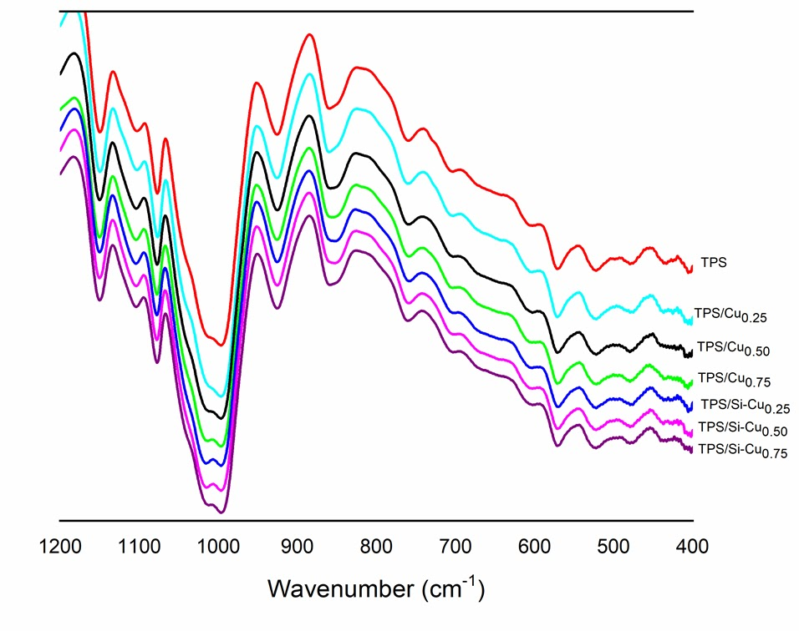

Figure S1. FT-IR spectra of TPS films containing Cu and
Si-Cu particles at different concentrations.

Figure S2. Stress-strain curves of TPS films containing a) Cu and
b) Si-Cu particles at 0,75, 1, and 5 %.

